Załącznik nr 1 do SWZ

Parametry techniczne samochodu osobowego, dostosowanego do przewozu jednej osoby na wózku inwalidzkim w układzie 4+1, zgodnie ze schematem prezentowanym poniżej, przeznaczonego dla Domu Pomocy Społecznej w Pelplinie.
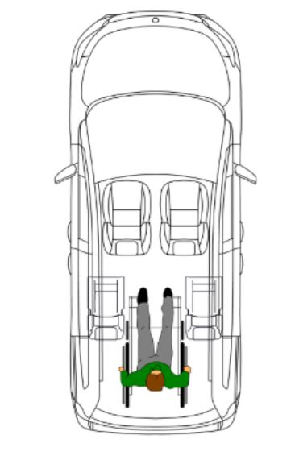
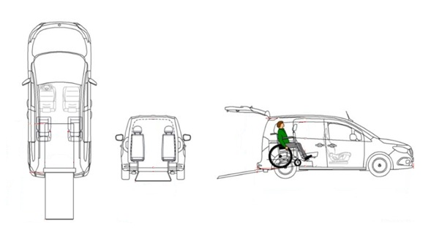

Lp. | Opis parametru
1. | Parametry podstawowe samochodu:
1.1 | kolor szary metalik lub akrylowy
1.2 | silnik benzynowy pojemność 1300-1400 cm 3 o mocy min. 130 KM – zamawiający wskazuje, że z uwagi na budowę technologiczną pojazdów napędzanych silnikiem diesla i montowanym poniżej podłogi bagażnika zbiornikiem na adblue, nie jest możliwe obniżenie podłogi w celu wykonania zabudowy do przewozu osób niepełnosprawnych na wózkach inwalidzkich);
1.2 | Pojemność silnika (wskazać)
1.2 | Moc silnika (wskazać)
1.3 | norma emisji spalin EURO 6E
1.4 | homologacja osobowa
1.5 | pojazd fabrycznie nowy, nieużywany, rok produkcji 2024 lub 2025
1.5 | Rok produkcji (wskazać)
1.6 | Zamawiający przewiduje średnioroczny przebieg pojazdu na 16.000 km
1.7 | szerokość całkowita bez lusterek – w przedziale od 1800 do 1900 mm
1.7 | Szerokość całkowita (wskazać)
1.8 | wysokość całego pojazdu bez obciążenia – w przedziale od 1800 do 2100 mm
1.8 | Wysokość całkowita (wskazać)
1.9 | długość całkowita – w przedziale od 4400 do 4600 mm
1.9 | Długość całkowita (wskazać)
1.10 | Marka pojazdu (wskazać)
2. | Opis dostosowania dla potrzeb osób z niepełnosprawnościami:
2.1 | oryginalna podłoga samochodu w tylnej części zostanie wycięta i zastąpiona inną, obniżaną podłogą, tak aby zmieściła się osoba niepełnosprawna na wózku inwalidzkim. (równa podłoga w bagażniku po złożeniu): długość ± 1240-1270 mm, szerokość ± 800-840mm
Długość (wskazać) |  |  |  |  | Szerokość (wskazać)
2.2 | do wjazdu do pojazdu służy jednoczęściowa rampa najazdowa, po zamknięciu może zostać położona, aby wyrównać zagłębienie w podłodze i tym samym przywrócić funkcjonalność przestrzeni bagażowej przed zabudową
2.3 | wysokość wewnętrzna w przedziale 1410-1450mm, wysokość wejścia w przedziale 1430-1450mm
Wysokość wewnętrzna (wskazać) |  |  |  |  | Wysokość wejścia (wskazać)
2.4 | w celu zabezpieczenia przewożonej osoby na wózku, pojazd winien zostać wyposażony w zestaw do mocowania wózka inwalidzkiego: 1 para elektrycznych zwijaczy z hakiem J, z osłoną, 3-punktowe chowane urządzenie przytrzymujące pasażerów (regulowane) z osłoną, 1 para półautomatycznych zwijaczy z hakiem
2.5 | w miejscu oryginalnej kanapy 3 osobowa w drugim rzędzie zamontowane zostaną dwa pojedyncze siedzenia (z możliwością ich demontażu) - homologacja po zabudowie 4+1
2.6 | pas bezpieczeństwa dla osoby jadącej na wózku.
3. | Wyposażenie pojazdu
3.1 | elektryczny hamulec postojowy;
3.2 | aktywny asystent układu hamulcowego;
3.3 | układ hamulcowy z układem ABS i kontrolą trakcji;
3.4 | system Stabilizacji Toru Jazdy (ESP) lub równoważy;
3.5 | zabezpieczenie progów drzwi – listwa ochronna;
3.6 | kierownica wielofunkcyjna, trójramienna;
3.7 | kierownica regulowana w dwóch płaszczyznach;
3.9 | asystent ruszania na wzniesieniu;
3.10 | radio cyfrowe (DAB);
3.11 | połączenie telefonu z radiem Android Auto, Apple Car Play;
3.12 | gniazdo 12 V;
3.13 | system połączenia alarmowego w razie wypadku lub awarii;
3.14 | elektrycznie podnoszone szyby przednie z autodomykaniem;
3.15 | centralny podłokietnik ze schowkiem;
3.16 | kieszenie w oparciach foteli przednich;
3.17 | zamykany schowek przed pasażerem;
3.18 | kamera cofania;
3.19 | kanał ogrzewania dla przestrzeni pasażerskiej;
3.20 | szyba tylna ogrzewana;
3.21 | dogrzewacz elektryczny – dodatkowy system ogrzewania wnętrza pojazdu, dzięki któremu we wnętrzu pojazdu jest ciepło bezpośrednio po uruchomieniu silnika (na podobnej zasadzie działania jak system webasto)
3.22 | szybkościomierz ze skalą w kilometrach;
3.23 | sygnał niezapiętego pasa bezpieczeństwa;
3.24 | czujnik deszczu i zmroku;
3.25 | aktywny asystent utrzymania pasa ruchu;
3.26 | moduł komunikacyjny z kartą sim;
3.27 | asystent martwego pola;
3.28 | asystent rozpoznawania znaków drogowych;
3.29 | filtr cząstek stałych;
3.30 | oświetlenie wewnętrzne led;
3.31 | funkcja eco start-stop;
3.32 | tempomat;
3.33 | układ kontroli ciśnienia w oponach;
3.34 | zagłówki dla siedzeń w przedziale pasażerskim;
3.35 | poduszka powietrzna kierowcy i pasażera z przodu;
3.36 | mocowanie fotelika i-size bądź isofix
3.37 | Poduszki powietrzne boczne kurtynowe
3.38 | system rozpoznawania fotelika w fotelu pasażera;
3.39 | drzwi przesuwne po prawej stronie z oknem;
3.40 | drzwi przesuwne po lewej stronie z oknem;
3.41 | wykładzina dywanowa w przestrzeni pasażerskiej;
3.42 | stałe tylne okna przestrzeni bagażowej;
3.43 | klapa bagażnika otwierana do góry;
3.44 | okno w drzwiach tylnych z wycieraczką i spryskiwaczem;
3.45 | relingi dachowe;
3.46 | nawigacja satelitarna montowana fabrycznie;
3.47 | radio z wyświetlaczem min 8 cali;
3.48 | ładowarka bezprzewodowa dla urządzeń mobilnych;
3.49 | porty usb w tylnej części konsoli środkowej;
3.50 | lusterko w osłonie przeciwsłonecznej pasażera;
3.51 | lusterko w osłonie słonecznej kierowcy;
3.52 | lusterka zewnętrzne, elektrycznie składane i regulowane;
3.53 | lusterko wewnętrzne samościemniające się;
3.54 | elektrycznie sterowane okna w drzwiach przesuwnych;
3.55 | automatyczna skrzynia biegów minimum 6 biegów do przodu;
3.56 | podgrzewany fotel kierowcy i pasażera z przodu;
3.57 | nawiewy dla siedzeń tylnych;
3.58 | klimatyzacja automatyczna;
3.59 | reflektory przeciwmgielne led;
3.60 | asystent świateł drogowych;
3.61 | reflektory przednie w technologii led;
3.62 | Pojazd zostanie dostarczony na felgach aluminiowych 16” lub 17“ z oponami letnimi (nie starszymi niż z 2024 roku), wyposażone w czujnik pomiaru ciśnienia;
3.63 | koło zapasowe lub zestaw naprawczy koła wraz z kompresorem
3.64 | Dodatkowy komplet kół wyposażony w czujniki pomairu ciśnienia (na felgach aluminiowych w rozmiarze 16“ lub 17“) z oponami zimowymi (nie starszymi niż z 2024 roku),
3.65 | fotel kierowcy regulowany na wysokość z podporą części lędźwiowej;
3.66 | siedzenie pasażera regulowane na wysokość;
3.67 | składane stoliki w oparciach przednich foteli;
3.68 | blokada tylnych drzwi i okien przed otwarciem od wewnątrz;
3.69 | dywaniki welurowe – fabryczne;
3.70 | przyciemnione szyby tylne – fabrycznie;
Kryteria jakościowe
(należy zaznaczyć właściwą odpowiedź przy każdym z punktów)
3.71 | Klamki w pojeździe
Czarne nielakierowane – 0 pkt
lakierowane w kolorze nadwozia – 2 pkt
3.72 | lusterka zewnętrzne
Czarne nielakierowane – 0 pkt
lakierowane w kolorze nadwozia – 2 pkt
3.73 | zderzaki pojazdu
Czarne nielakierowane - 0
lakierowane w kolorze nadwozia – 2 pkt
3.74 | tapicerka łatwa w utrzymaniu czystości
Skóropodobna lub z pokrowcami wykonanymi z materiału skóropodobnego – 0 pkt
Skórzana – 3 pkt
3.75 | kierownica
Wykończona materiałem skóropodobnym – 0 pkt
wykończona skórą – 2 pkt
3.76 | gałka dźwigni zmiany biegów
Wykończona materiałem skóropodobnym – 0 pkt
wykończona skórą – 2 pkt
3.77 | aktywny asystent parkowania
Nie – 0 pkt
Tak – 5 pkt
3.78 | dodatkowe lusterko wewnętrzne  (zamontowane pod lusterkiem fabrycznym) umnożliwiające obserwację wnętrza kabiny pojazdu niezaleznie od lusterka fabrycznego służącego obserwowaniu drogi
Nie – 0 pkt
Tak – 2 pkt

